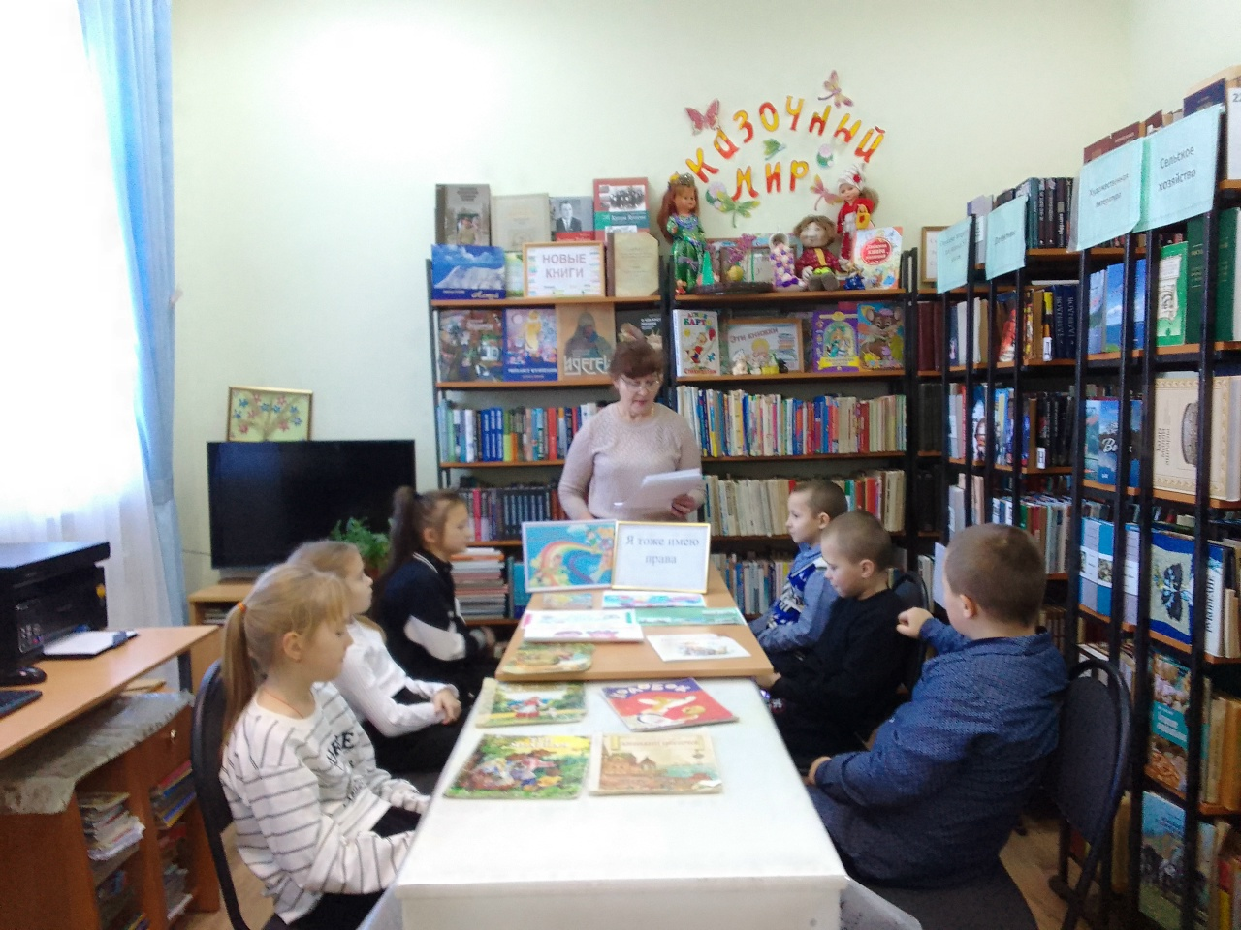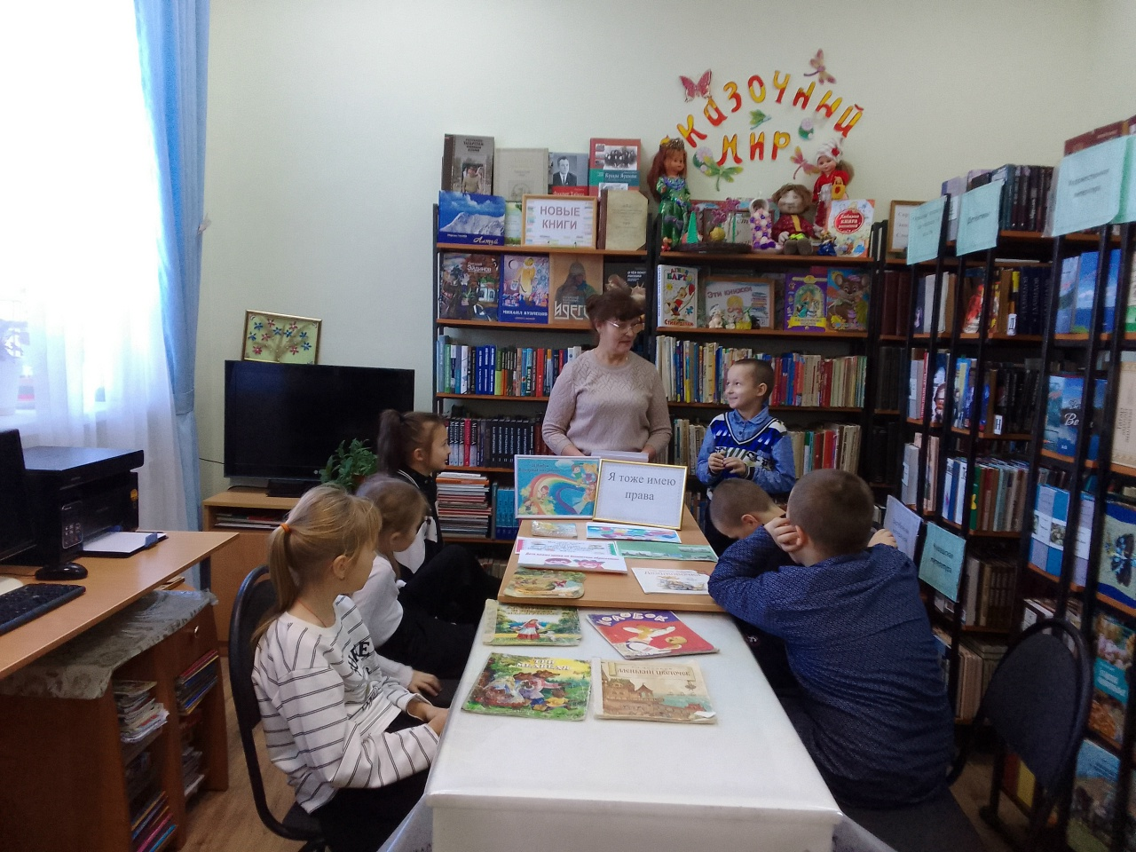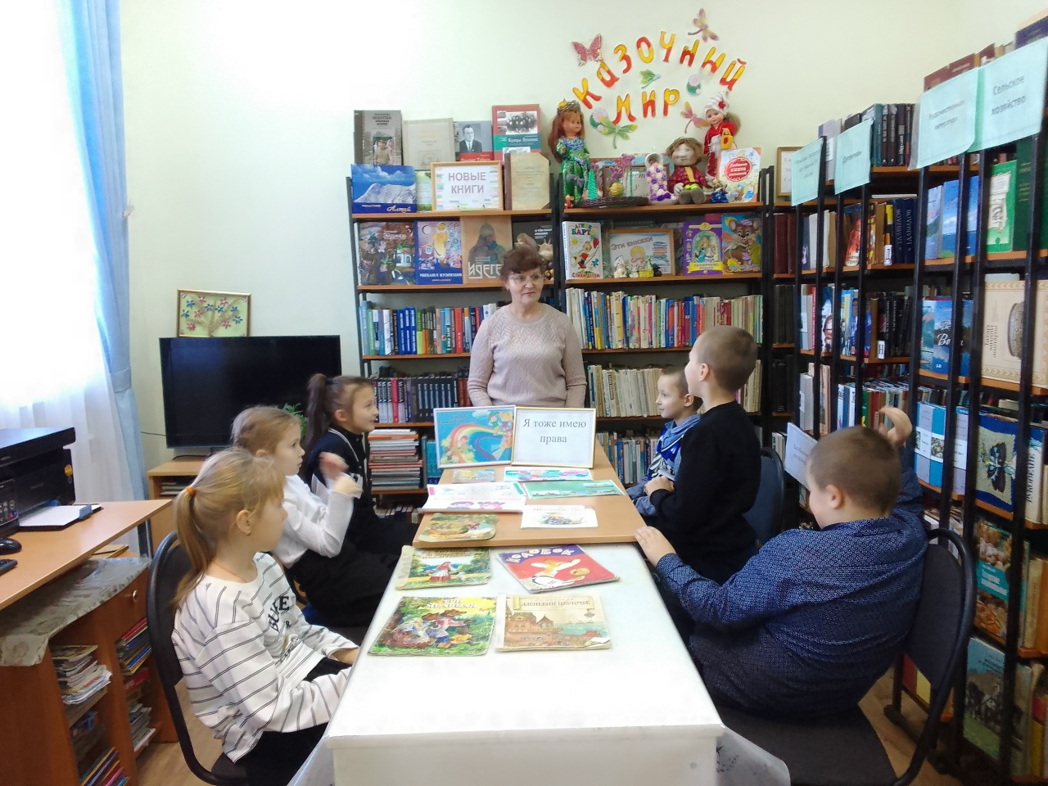
19 ноября в Староматакской библиотеке с учащимися 1-4 классов прошел час права «Я тоже имею права». Во время беседы библиотекарь познакомила ребят с «Конвенцией о правах ребёнка», историей её возникновения, с основными статьями, рассказала о том, как важно знать свои права и как надо правильно себя вести в разных ситуациях. Вместе с ребятами обсудили несколько жизненных ситуаций и дали оценку поведению сказочных и литературных героев. Чьи права они нарушают? Какие обязанности не выполняют? В завершении мероприятия прошла увлекательная викторина «Азбука права».

